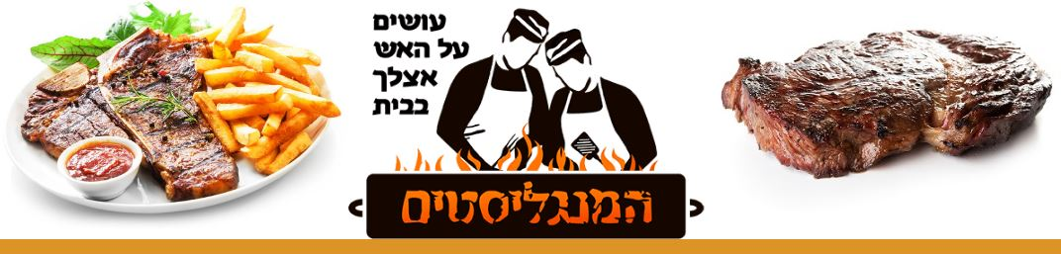
ארוחת גריל קלאסי – תפריט וטופס הזמנה
על המנגל
- סטייק אנטריקוט
- שיפודי פרגית
- חזה עוף
- קבב הבית
- נקניקיות מרגז
תוספות חמות
- סירות תפו"א אפוי
- אורז – צימוקים ושקדים
- ירקות על האש
סלטים
- סלט חומוס
- סלט טחינה
- סלט טבולה
- סלט עגבניות שרי
- סלט חצילים בטחינה
- סלט כרוב לבן
- מוגש בליווי פיתות טריות
שתיה קלה
- משקאות מוגזים – משפחת קוקה קולה
- מים קרים
- לימונדה

ההזמנה כוללת: אנשי צוות | מזנוני בופה | צלחות, סכו"ם וכוסות - מהודר חד פעמי | זמן הגשה כ-2 שעות
שם המזמין: | איש קשר:
טלפון: | דוא"ל:
תאריך אירוע: | כתובת אירוע:
שעות האירוע: | תוספות לתפריט – סה"כ לסועד:
מספר סועדים - מבוגר:  מספר סועדים - ילד: | מחיר לסועד מבוגר:  מחיר לסועד ילד:
תוספת מחיר ציוד: | סה"כ לתשלום לפני מע"מ:
סה"כ לתשלום כולל מעמ: | תנאי תשלום: כרטיס אשראי – תשלום בסיום האירוע
תנאי ביטול:  ביטול עד 30 יום ממועד האירוע – ללא עמלת ביטול  ביטול מתחת ל – 30 יום 10% מסך ההזמנה  ביטול מתחת ל – 7 יום 25% מסך ההזמנה | יש למלא פרטי כ. אשראי לחיוב וביטחון;  מס' אשראי: _______,_______,______,______  תוקף:___ , ___ cvv: ____ תז':_____________  שם בעל הכרטיס:________________________

לאישור הזמנה יש למלא ולהשיב ל mangalistim4u@gmail.com או לפקס 03-7621113
שם המזמין (שם מלא):_____________ חתימת המזמין:___________________

אישור הזמנה זו מותנה בחתימה של נציג "המנגליסטים":
צוות מבצע:_____________ שם המאשר:____________
טלפון ישיר:_______________ חתימה:_______________

